Методы формирования информационной базы текстильных текстур и материалов

И. А. Никитин, А. Н. Новиков

В современной индустрии компьютерных технологий потребность в визуализации очень велика, а необходимость в визуализации текстильной промышленности растет с каждым годом. Практически любая сфера в текстильной промышленности требует компьютерных вычислений, к таким потребностям относится информационная база текстильных текстур и материалов[1].
Информационная база текстильной продукции может применяться в сфере производства, разработки дизайна или рекламной сфере [2,3].
Создание подобной базы имеет много сложностей как технических, так и программных, но все они решаются.
Формирование базы основывается на двух методах перевода текстильной продукции в графический формат. Первый метод основан, на фотографировании текстильного изделия, второй, на его сканировании.
Если говорить о текстильной текстуре, то это обычное растровое изображение. Важно знать, когда и какой способ создания изображения использовать.
Для этого рассмотрим различные типы текстильных материалов, без учета цветовой гаммы, а сточки зрения рельефности поверхности материалов. В большинстве случаев текстильный материал получается путем переплетения нитей или пряжи, чем меньше диаметр нити или пряжи и чем меньше плотность плетения, тем меньше и рельефность текстильного материала. Если сравнить шелк и трикотаж, видно различие в рельефности материала, шелк гладкий, без явных изменений поверхности полотна, тогда как трикотаж имеет совершенно противоположные свойства.
Теперь, когда мы можем различать рельефность поверхности текстильного материала, мы можем понять, что при создании его изображения важную роль играет освещение, при котором мы работаем.
Обычно для создания текстуры текстильного материала с небольшой рельефностью используют сканер планшетного типа, так как он позволит точно передать структуру плетения ткани, в отличие от фотоаппарата.
В случае, когда материал имеет большую рельефность, используется цифровой фотоаппарат. Благодаря этому способу, можно настроить любые параметры освещения, тогда как в сканере параметры освещения ограничены единственной лампой на сканирующем датчике.
Рассмотрим выдержку и диафрагму, это два основных значения, которые влияют на правильное создание текстуры текстильного материала с помощью фотоаппарата.
Выдержка - это продолжительность экспонирования, время, в течение которого поток света поступает на светочувствительные элементы матрицы. В фотоаппаратах с центральным затвором время экспонирования совпадает с выдержкой, в фотоаппаратах со шторным затвором (Зенит, Зоркий, Мир, Зенит и т.д.), время экспозиции превышает выдержку.
Изменение значений выдержки измеряется в ступенях. Плюс-минус одна целая ступень уменьшает или увеличивает поступление света в два раза.
Для определения правильного время экспонирования, необходимо учитывать следующие условия: время съемки, время года, место и характер съемки, погода и т.д. Длинные выдержки, как правило, используют при условии недостаточного освещения или для воплощения определенных творческих замыслов - например, съемка текущей воды на длинных выдержках дает интересный результат. Короткая выдержка используется для съемки динамичных объектов. Например, спортивного мероприятия, или получения эффекта замороженной жидкости в движении - капли фонтана.
Диафрагма - относительное отверстие объектива, с помощью которого изменяется количество пропускаемого света. Диафрагма состоит из поворотных лепестков, при открытии которых формируется круглое отверстие, при закрытии многоугольник.
Диафрагменное число выражено в обратных единицах. Т.е. чем больше отверстие, тем меньше диафрагменное число и наоборот, чем меньше отверстие, тем больше диафрагменное число.
Открытием и закрытием диафрагмы регулируется глубина резко изображаемого пространства, т.е. степень размытости заднего плана. Чем меньше диафрагменное число, тем сильнее размывается фон, и наоборот. В портретной съемке чаще используют открытую диафрагму для выделения главного объекта съемки и размытия фона. Пейзажи фотографируют на закрытой диафрагме, тем самым увеличивая глубину резкости по всему полю кадра, также при закрытой диафрагме лучше всего создать текстуры.
Для создания текстуры используется цифровой зеркальный фотоаппарат с типом видоискателя TTL, с показателями диафрагмы f/4- f/8 и выдержкой максимум в 1/60 единиц для снижения размытия конечного изображения. Фотоаппарат должен находиться в зафиксированном положении, и иметь объективом с постоянным фокусным расстоянием в 50мм. Чувствительность матрицы фотоаппарата не должна превышать 400 ISO, это позволит снизить количество «шумов» на изображении [4,5]. Возникновение шумов связано с ограниченными техническими возможностями цифровой фототехники.
Важным значением при создании базы текстур и материалов, это выбор цветовой схемы фотоаппарата, программного обеспечения и монитора, с которой мы работаем. Сравним две основных цветовых схемы:
sRGB - это пространство цветности RGB, предложенное HP и Microsoft, оно приблизительно соответствует гамме большинства распространённых мониторов. Поскольку sRGB является «лучшим предположением» о том, как чей-нибудь монитор передаёт цвет, оно стало стандартным пространством цветности для публикации изображений в интернете. Гамма цветности sRGB покрывает всего 35% видимых цветов, определённых CIE (Международная комиссия по освещению). Несмотря на то, что sRGB содержит одну из самых узких гамм среди рабочих пространств, гамма sRGB тем не менее считается достаточно широкой для большинства цветовых применений.
Adobe RGB 1998 было разработано (компанией Adobe Systems, Inc.), чтобы покрыть большинство цветов, достижимых на принтерах CMYK, но с использованием первичных цветов RGB на таком устройстве, как монитор компьютера. Рабочее пространство Adobe RGB 1998 покрывает примерно половину видимых цветов, определённых CIE - имея преимущество над гаммой sRGB прежде всего в голуба-зелёном.
Для получения правильной цветопередачи текстуры используется Adobe RGB профиль, который используется всеми программными приложениями и видами фототехники. Adobe RGB профиль используется для максимально правильной передачи цвета фотографируемой ткани. На представленном графике Рис. 1 видно цветовой охват Adobe RGB профиля [6].
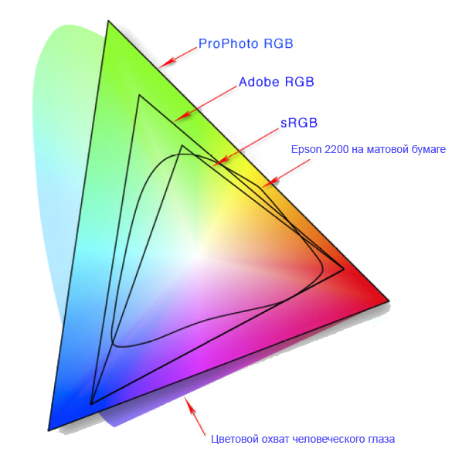
Рис. 1. – Схема цветового охвата
Цветовая температура - характеристика хода интенсивности излучения источника света, как функции длины волны в оптическом диапазоне. Согласно формуле Планка, цветовая температура определяется как температура абсолютно чёрного тела, при которой оно испускает излучение того же цветового тона, что и рассматриваемое излучение. Характеризует относительный вклад излучения данного цвета в излучение источника, видимый цвет источника. Применяется в колориметрии, астрофизике при изучении распределения энергии в спектрах звёзд. Измеряется в кельвинах и миредах.
Шкала цветовых температур, показанная на Рис. 2 распространённых источников света, которые подойдут для подготовки текстильных материалов перед фотографированием.
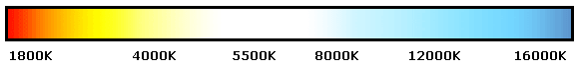
Рис. 2. – Шкала цветовых температур
4500 - 5000 К - ксеноновая дуговая лампа, электрическая дуга;
5500 К - облака в полдень;
5500 - 5600 К - фотовспышка;
5600 - 7000 К - люминесцентная лампа дневного света;
6500 К - стандартный источник дневного белого света, близкий к полуденному солнечному свету;
Люминесцентные лампы являются самым оптимальным решением освещения текстильной продукции.
Типовые диапазоны цветовой температуры при максимальной светоотдаче современных люминесцентных ламп с многослойным люминофором:
2700 - 3200 К,
4000 - 4200 К,
6200 - 6500 К,
7400 - 7700 К.
Освещение текстильной продукции производится лампами с цветовой температурой в 4500-7000 кельвинов, это показатели позволяют не искажать цвета ткани [7]. Для получения правильного распределения тени, используется два источник света, первый размещается перед тканью, второй сбоку под углом, данная постановка света позволит дать равномерное освещение ткани и подчернить ее рельефность плетения [8,9,10].
Метод создания текстуры с помощью планшетного сканера является значительно упрощенным и финансово экономичным, но этот способ ограничивает возможности пользователя своим форматом сканирующей головки и используемым светом. Сканер не позволит создать текстуру большого размера текстильной продукции, к стандартным размерам относятся сканеры формата А4 и А3.
Для получения необходимого результата в программном обеспечении сканера устанавливаются размер изображения равный 2400 на 2400 пикселов минимум и количеством точек на дюйм равным 300dpi. Размеры изображения является важнейшим показателем при использовании сканера для создания текстильной текстуры, его снижение повлечет ухудшение качества изображения. Цветовой профиль используется тот же что и для фотоаппарата, который указан на Рис.1.
Два метода создания текстур, для формирования базы текстильных текстур и материалов, представленные выше разрабатывались в лабораторных условиях. Настройки фототехники и сканера являются эталонными для изготовления текстур текстильных изделий и позволяют получить необходимое качество, которое не будет ограничивать пользователей автоматизированной базы, независимо от сферы ее использования.

Литература:

1. Никитин, И. А., Фирсов, А. В., Никитиных, Е. И. Программный комплекс для работы с базами текстур и материалов текстильного направления [Текст]: Вестник молодых ученых государственного университета технологии и дизайна, 2012, №3, ISSN 2227-6211, ФГБОУВПО «СПГТУД», - 188 с.
2. Пономарева, Е. И. Совершенствование процесса обработки данных при помощи облачных вычислений [Электронный ресурс] // «Инженерный вестник Дона», 2012, №1. - Режим доступа: http://www.ivdon.ru/magazine/archive/n1y2012/628 (доступ свободный) - Загл. с экрана. – Яз. рус.
3. Сербиновский, Б. Ю., Сербиновская, А. А., Белоус, М. А. Развитие коммуникаций и сбыта продукции и услуг ресторанной сети с использованием IT-технологий (опыт моделирования и проектирования многофункционального веб-сайта). [Электронный ресурс] // «Инженерный вестник Дона», 2013, №2, часть 2. - Режим доступа: http://www.ivdon.ru/magazine/archive/n2y2013/1609 (доступ свободный) - Загл. с экрана. – Яз. рус.
4. Ядловский, А. Н. Цифровое фото. Полный курс [Текст]: АСТ Харвест, ISBN 985-13-4442-7, 2005, - 304с.
5. Самсонов, С. Учебник фотографа [Текст]: Самиздат, 2012, - 271с.
6. Тимофеев, С. М. Основы Photoshop CS3. Просто как дважды два [Текст]: Эксмо, ISBN: 978-5-699-25576-4, 2008, - 96с.
7. Elson, L. M. The Physics Coloring Book [Текст]: HarperCollins, ISBN 10: 0062737198, Яз. англ., 2000, - 256с.
8. Келби, С. Освещение, съемка, ретушь. Пошаговое руководство по студийной съемке. [Текст]: Диалектика-Вильямс, ISBN: 978-5-8459-1783-6, 2012, - 264с.
9. Килпатрик, Д. Свет и освещение [Текст]: Мир, ISBN 5-03-001282-6, 1988, - 224с.
10. MacKay, R. J., Oldford, R. W. Scientiﬁc Method, Statistical Method and
the Speed of Light [Электронный ресурс] // Statistical Science, 2000, Vol. 15, №3, 254 – 278с. - Режим доступа: http://www.wiwi.uni-bielefeld.de/~wolf/lehre/ws0405/stat1-0405/1009212817.pdf (доступ свободный) - Загл. с экрана. – Яз. англ.

